APMonitor
ადამიანის უფლებების დაცვის სამთავრობო გეგმის ანგარიშგების სისტემის ადმინისტრატორის ინსტრუქცია
  - 01.15.2018

Contents
სისტემის მიმოხილვა 1
1. ავტორიზაცია 1
2. სისტემის ინტერფეისი 2
3. შესასრულებელი ანგარიშები 4
4. შეტყობინებების სისტემა 4
5. სმოქმედო გეგმის ბიბლიოთეკა/ განხილვის დრაფტის შემუშავება 6
6. Administration Page 8

სისტემის მიმოხილვა

ავტორიზაცია
Note:
მისამართი; http://apmonitor.geo.gov.ge
მომხმარბელის პარამეტრები: geo\apmonitor1 Pass: jnYn5A9526j7itW
აღნიშნული მომხმარებელი დამატებულია ადმინისტრირების ჯგუფში.
ადამიანის უფლებების დაცვის სამთავრობო გეგმის ანგარიშგების სისტემა შემუშავებულია SharePoint ის ბაზაზე, მასთან წვდომისთვის გამოიყენეთ შემდეგი მისმართი: apmonitor.geo.gov.ge.
Note:
პროგრამა დაინსტალირებულია შემდეგ სერვერზე:
Host: 172.16.2.123
System Administrator ის მონაცემები გადმოგეცემათ ცალკე ფაილის სახით.

სისტემას მართვა შესაძლებელია ადმინისტრატორის უფლებით.
სამდივნოს თანამშრომლები დამატებულნი არიან ადმინისტრატორის ჯგუფში.
ასევე გვაქვს გჯუფი Home Owners რომლის წევრებს სისტემაზე Full Control permission აქვთ.
თუ თქვენ სამდივნოს თანამშრომელი ხართ, სისტემაში შესასვლელად თქვენი კომპიტერის მომხმარებლის სახელი და პაროლი.
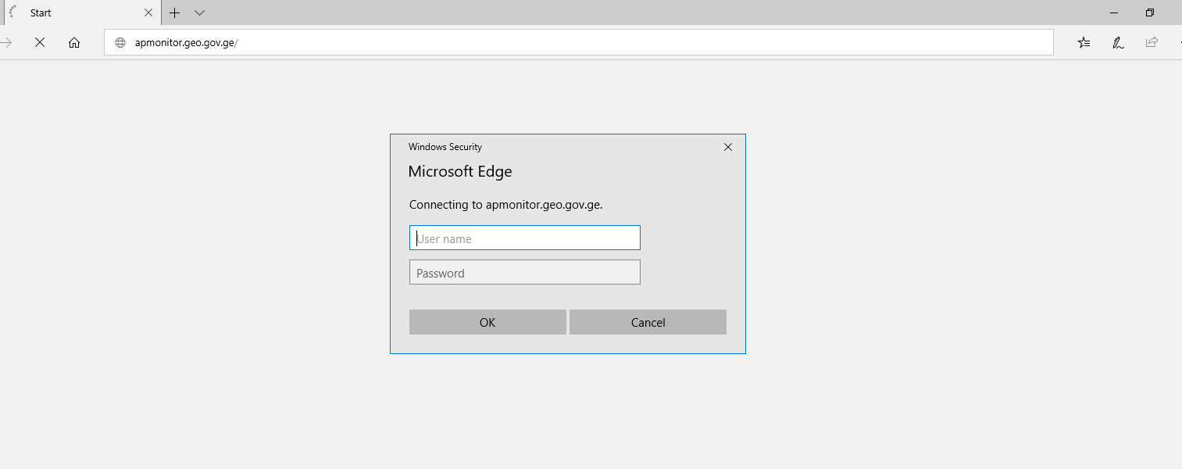
აუცილებელია დომენის მითითება geo\

სისტემის ინტერფეისი
ავტორიზაციის შემდეგ გაგეხსნებათ შემდეგი გვერდი:
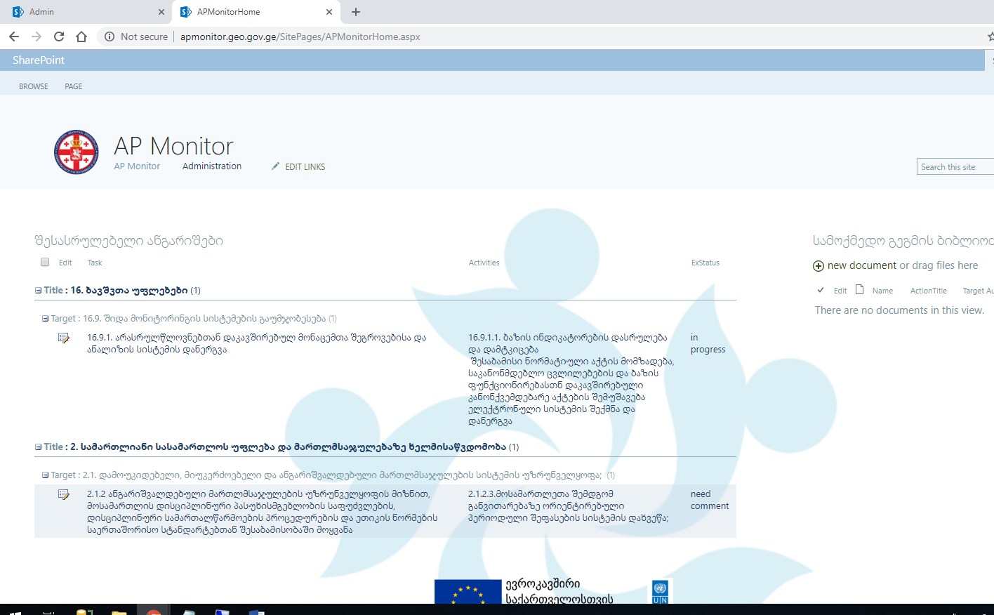
სადაც, მარცხენა მხარეს შესასრულებელი ანგარიშების ჩამონათვალია, სამოქმედო გეგმის მიხედვით რამოდენიმე თავის შემსრულებალად მითითებულია ადამიანის უფლებათა სამდოვნოს ჯგუფი, შესაბამისად ამ ჯგუფის წევრებს გამოგიჩნდებათ მითითებული ამოცანები.
Note : in progress მიმდინარეობს მუშაობა need Comment - საჭიროებს კომენტარებს. აქ მხოლოდ თქვენი შესასრულებელი ამცანების ჩამონათვალია.
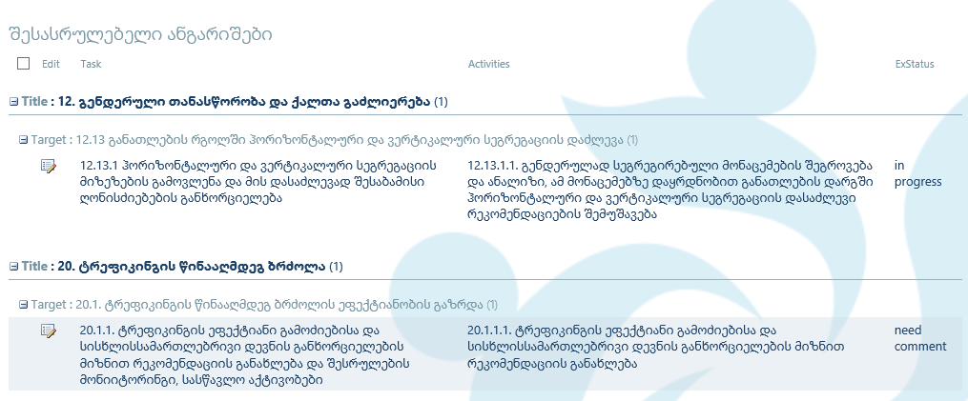
ბოლო სვეტში მოცემულია ამოცანების პროგრესის მაჩვენებელი
Note : სამოქმედო გეგმის ბიბლიოთეკა განკუთვნილია ახალი სამოქმედო გეგმის დრაფტის განხილვის სამუშაო ფაილის ატვირთვა გაზიარებისთვის
მარჯვენა ნაწილში სამოქმედო გეგმის ბიბლიოთეკა
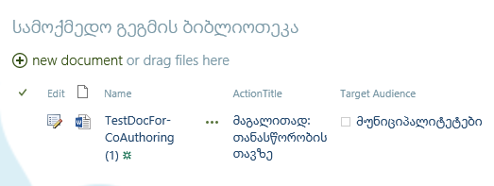

შესასრულებელი ანგარიშები
ანგარიშზე სამუშაოდ გახსენით მითითებული იკონკით:
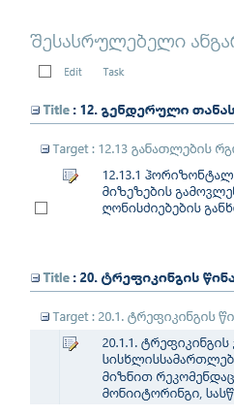
თქვენ შეგიძლიათ მხოლოდ შესრულების მიმდინარეობა ნაწილის რედაქტირება.
თუ შეყვანილი ინფორმაცია სრულყოფილია და ამოცანაზე დაასრულეთ მუშაობა მონიშნეთ შესრულებული საქმიანობა სრულად აღწერილია და დააჭირეთ Save ღილაკს. ამის შემდეგ ამოცანა გადავა განხილვის/გადახედვის სტატუსზე და შეტყობინება გადაეგზავნება ადამიანის უფლებების დაცვის სამდივნოს.
თუ ნაწილობრივ შეიყვანეთ ინფორმაცია და გსურთ მოგვიანებით განაგრძოთ მუშაობა, დააჭირეთ ღილაკს Save. ამოცანა ავტომატურად დაიხურება.

შეტყობინებების სისტემა
ანგარიშის წარდგენის ვადის გასვლის შემდეგ ანგარიშის წარდგენა შეუძლებელია
როდესაც უწყებას რომლის წარმომადგენელიც ბრძანდებით, დაევალება სამოქმედო გეგმის შესრულების ანგარიშის წარდგენა, მოგივათ შეტყობინება მითითებულ მეილზე.
ასევე, მოგივათ შეტყობინება ვადის ამოწურვამდე 5 დღით და 2 დღით ადრე.
როდესაც გავა ანგარიშის წარდგენის ვადა, ბაზა დაიხურება და ანგარიშის წარდგენა შეუძლებელი გახდება.
თუ სამდივნოს თანამშრომლები რაიმე ანგარიშზე დაზუსტებას ან კომენტარს მოითხოვენ, ამოცანის შესრულების ვადა გაგრძელდება შესაბამისად. შეტყობინება ახალ ვადაზე და კომენტარზე მოგივათ მითითებულ მეილზე.
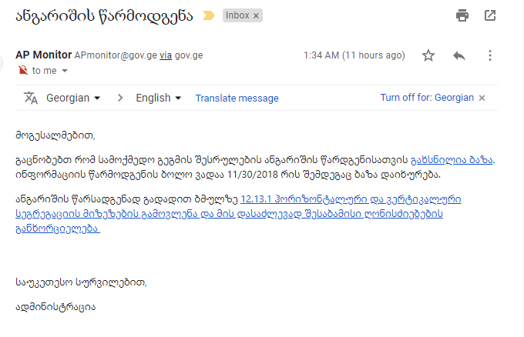
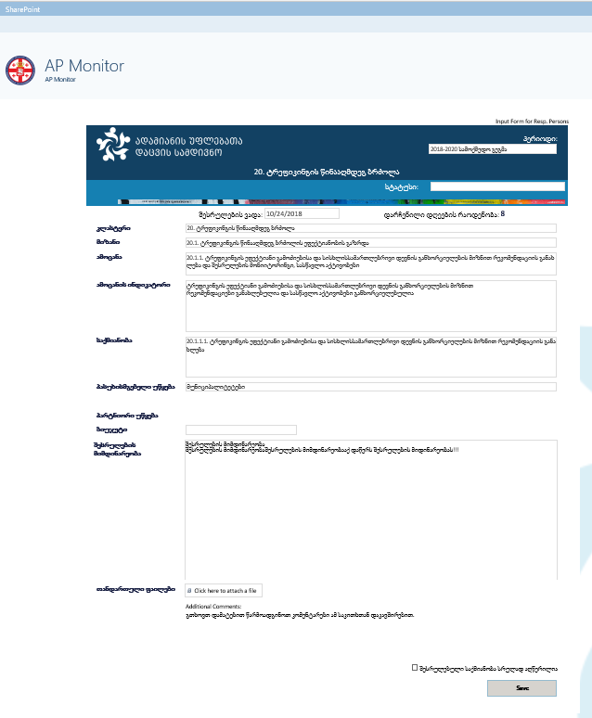

სმოქმედო გეგმის ბიბლიოთეკა/ განხილვის დრაფტის შემუშავება
მეილში არსებული ლინკის, ან საიტიდან უშაუალოდ ბიბლიოთეკის დოკუმენტის გახსნის შემდეგ
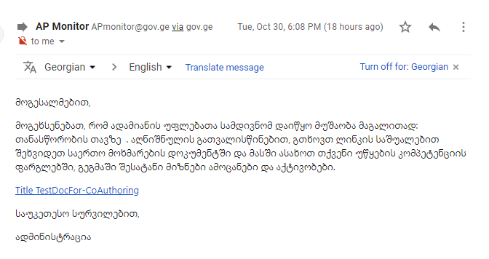
დოკუმენტის გახსნისას დაეთანხმეთ შემდეგ ფანჯარაში შეტყობინებას
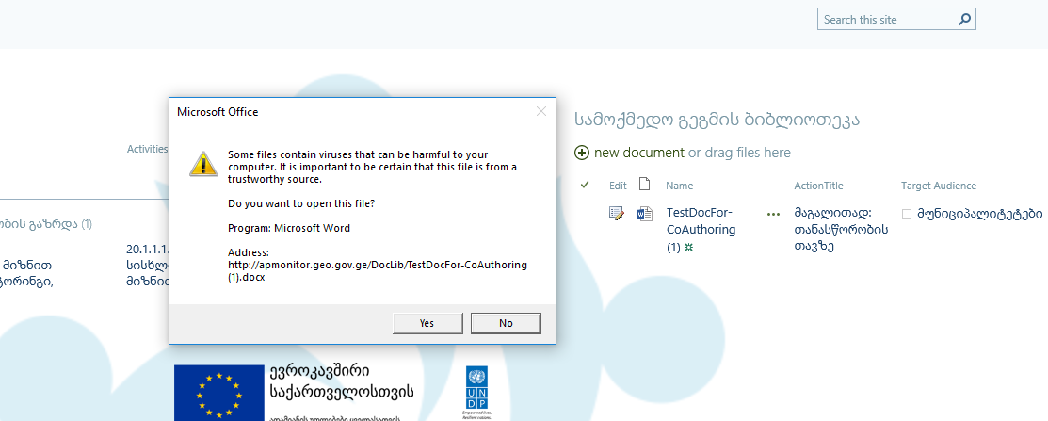
შემდეგ გააქტიურეთ დოკუმენტის ზედა ნაწილში Enable Editing ღილაკით დოკუმენტზე მუშაობის საშუალება
დარწმუნდით რომ ზედა კუთხეში გამოჩნდა ისრებიანი შენახვის ღილაკი: რაც იმის მანიშნებელია, რომ თქვენი შეტანილი ინფორმაცია შენახვის შემდეგ აისახება საიტზე გამოქვეყნებულ დოკუმენტში.
ვინაიდან ბიბლიოთეკაში არსებულ დოკუმენტებზე შესაძლებლია ერთდროული მუშაობა, შეტყობინების მოსვლის შემდეგ განაახლეთ დოკუმენტი.
შენახვისას ნიშანი მარჯვენა ქვედა კუთხეში მიგვითითებს რომ დოკუმენტი ინახება SharePoint სერვერზე.
შეტანილი ინფორმაციის შედეგად დაგენერირდება ერთიანი ანგარიში, სადაც აისახება ყველა ამოცანა შესრულების მიმდინარეობის და ვადების შესრულების მიხედვით.
შეტანილი ინფორმაციის შედეგად დაგენერირდება ერთიანი ანგარიში, სადაც აისახება ყველა ამოცანა შესრულების მიმდინარეობის და ვადების შესრულების მიხედვით.

Administration Page
მხოლოდ ადამინიას უფლებათა დაცვის სამდივნოს ჯგუფს და ადმინისტრატორებს უჩანთ ადმინისტრირების გვერდი
გვერდი შედგება ორი ძირითადი ნაწილისგან რეპორტები/ბმულები და გეგმის შესრულების მიმდინარეობა:
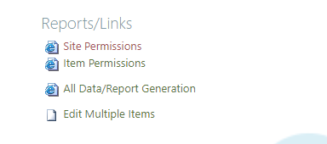
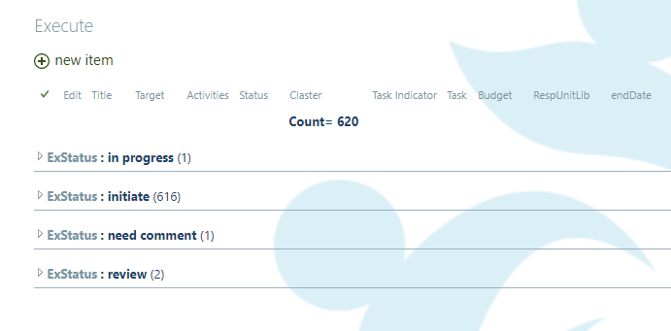
- Reports/Links
  - Site Permissions
საიტზე არსებული ყველა უწყების ჯგუფების უფლებები
საჭიროების შემთხვევაში, უწყების ახალი პასუხისმგებელი პირის დამატებისთვის ან რედაქტიებისთვის საჭიროა შესაბამის ჯგუფში შესვლა:
მაგალითისთვის ბოლო ცვლილების მიხედვით:
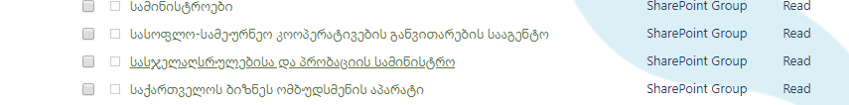
სასჯელაღსრულების და პრობაციის სამინისტრო-ს ჯგუფში უნდა გაიწეროს: მაია ასათიანი masatiani@justice.gov.ge არსებულის Lili Lezhava - ს ნაცვლად, ამისთვის შევდივართ აღნიშნულ ჯგუფში,
მოვნიშნოთ წასაშლელი მომხმარებელი და Actions მენიუდან ავირჩიოთ: Remove Users From Group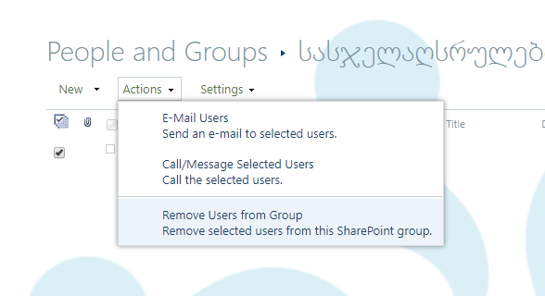
ახალი მომხმარებლის დამატებისთვის :
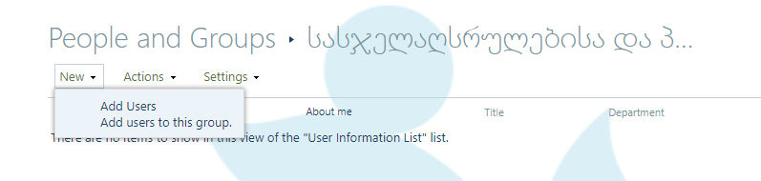
New მენიუდან ვირჩევთ Add Users შეგვყავს შესაბამისი მომხმარებლის მეილი ან სახელი და გვარი სისტემა იპოვის ადმინისტრატორების მიერ შექმნილ მომხმარებელს და ჩასვავს ჯგუფში.
ამ ეტაპზე მაია ასათიანი masatiani@justice.gov.ge არ არის შექმნილი სისტემაში გთხოვთ პირველ რიგში შექიმნას მომხმარებელი თქვენი IT სამსახურის მიერ.
თუ მონიშნულია Send an email invitation მიუვა შეტყობინება მომხმარებელს მეილზე რომ მიეცა დაშვება აღნიშნულ სისტემაზე.
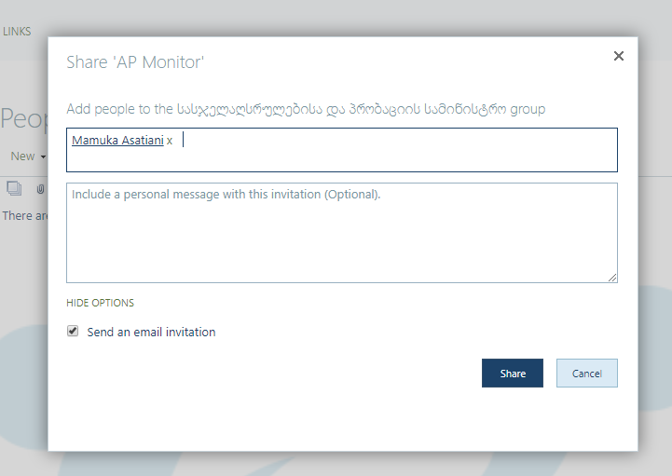

  - Item Permissions
აღნიშნულ განყოფილებაში სეგიძლიათ მიუთითოთ გეგმის რომელ ნაწილზე არის პასუხისმგებელი რომელი გჯუფი.
მაგალითად თუ
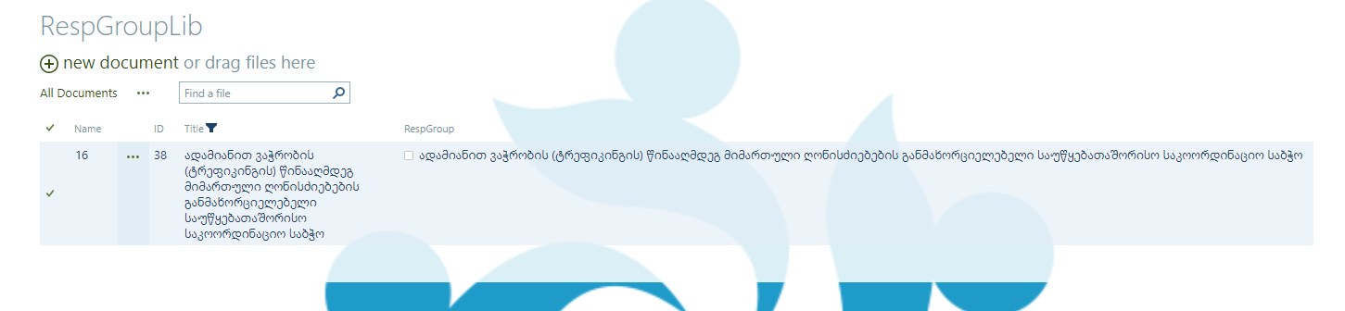
პასუხსიმგებელია ადამიანის უფლებათა სამდივნოს ჯგუფი მიუთითეთ ეს ჯგუფი.
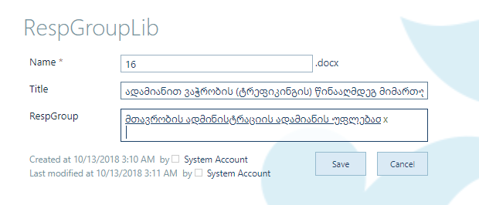

  - All Data/Report Generation​
შესაძლებელია მთლიანი გეგმის/მონიშნული გეგმის ნაწილის ამოღება Excel და Word ის შაბლონში.
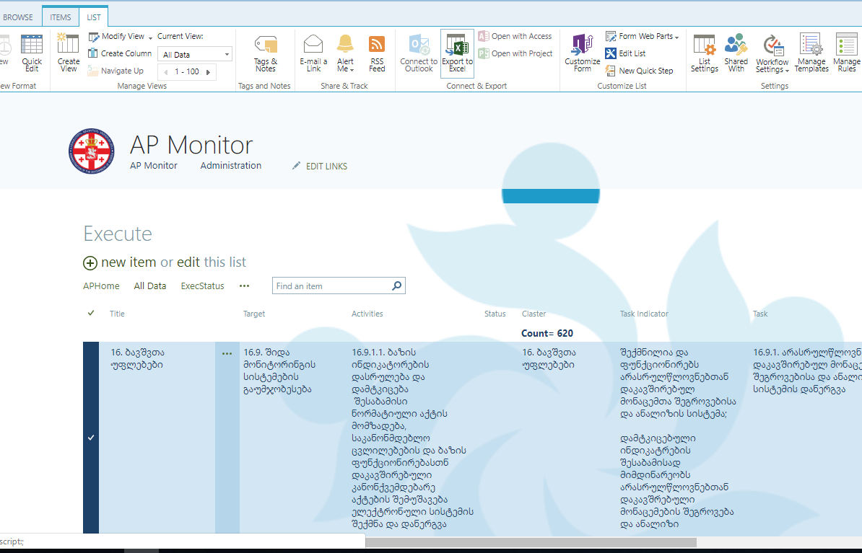
ან
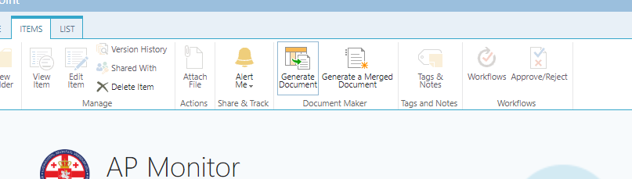

ან მთლიანი გეგმის გაერთიანებული ანგარიშის ამოღება Generate a Merged Document ღილაკის მონიშვნით
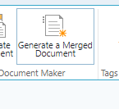
  - Edit Multiple Items​
მიმდინარე მდგომარეობით, სისტემაში შეტანილ გეგმის ჩანაწერებს არ აქვთ განსაზღვრული გეგმის წარდგენის ვადა შეგიძლიათ მიუთითოთ ვადა რამოდენიმე ჩანაწერს ერთდროულად.

- Execute
ნაწილში წარმოდგენილია გეგმის შესრულების მიმდინარეობა სტატუსის მიხედვით.
აქ შეგიძლიათ აირჩიოთ კლასტერები, ქვეთავები და აწარმოოთ გეგმის ჩანაწერებზე მონიტორინგი.
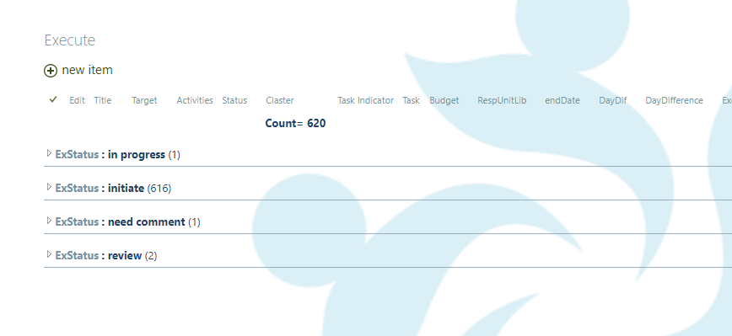

როდესაც უწყება შეუცლის სტატუსს სამოქმედო გეგმის შესრულების ანგარიშსს, მოგივათ შეტყობინება მითითებულ მეილზე.
ასევე Execute განყოფილებაში გამოჩნდება review სტატუსის ქვეშ.
დასრულებული სტატუსით წარმოდგენილი გეგმის ამოცანები აისახება Released სტატუსით.
თუ უწყების მიერ შესრულებული ამოცანა საჭიროებს დაზუსტებას კომენტარს, რეაქტორების ნაწილში მონიშნეთ:
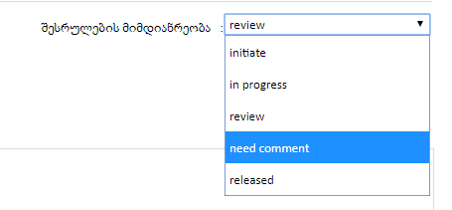
გაქვთ საშუალება კომენტარის წარმოდგენისთვის მიუთითოთ დამატებითი ვადა.

